ИНФОРМАТИКА. Алгоритм работы для учащихся 6 класса по изучению темы «Алгоритмы с повторением»

- Прочитать в п. 17 пункт «Алгоритмы с повторением» (с. 114-115).
- Изучите информацию об алгоритмах с повторением у исполнителя Робот:

Исполнитель Робот может выполнять цикл с условием:
пока условие истинно, цикл выполняется, если ложно, то не выполняется.

У исполнителя Робот есть несколько условий:
сверху свободно
снизу свободно
слева свободно
справа свободно
Можно использовать частицы: НЕ, И, ИЛИ

Структура цикла с условием:
нц пока (условие)
(команды)
кц
нц – начало цикла
кц – конец цикла
ПРИМЕР
Составить алгоритм закрашивания Роботом всех клеток, находящихся над стеной. Начальное положение Робота показано белым ромбиком.
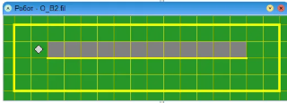
использовать Робот
алг закрашивание1
нач
вправо
нц пока (снизу не свободно)
закрасить
вправо
кц
кон
Пояснения: Сначала Робот шагнет на первую клетку над стеной. Далее начинается цикл, который выполняется несколько раз, пока истинно условие. Условие (снизу не свободно) означает, что снизу есть стена. И пока снизу есть стена, Робот будет повторять два действия: закрасить, вправо. Когда будет закрашена последняя клетка над стеной, по последней команде «вправо» Робот выйдет за пределы стены, цикл остановится, алгоритм закончится, задача будет решена.
- Записать в тетради структуру цикла с условием и алгоритм из примера.
- Решить в тетради задачу, используя образец учителя.

Задача. Составить алгоритм закрашивания Роботом всех клеток, находящихся справа от стены. Начальное положение Робота показано белым ромбиком. Использовать цикл с условием.
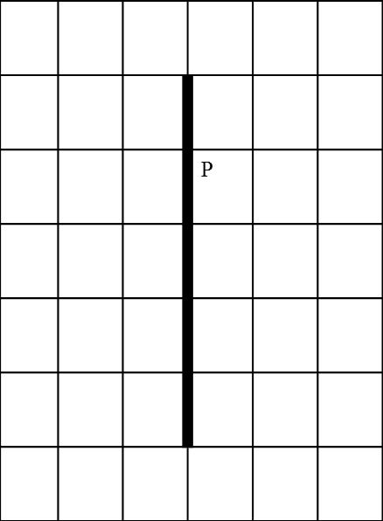
- Фотографию работы в тетради прислать учителю.
- Домашнее задание п. 17.

